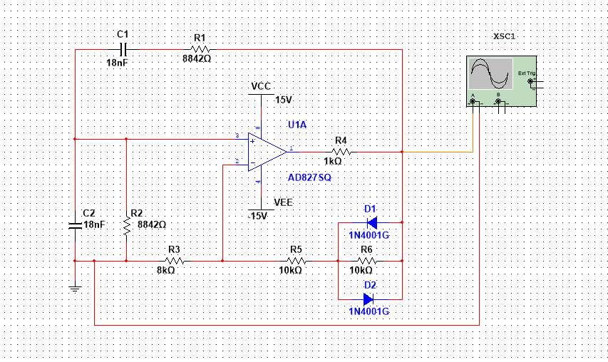

R3=5kΩ

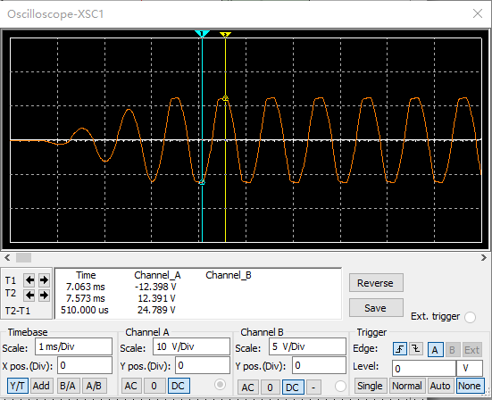

R3=7kΩ

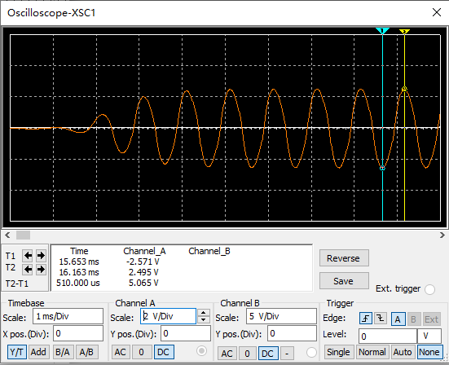

R3=9kΩ

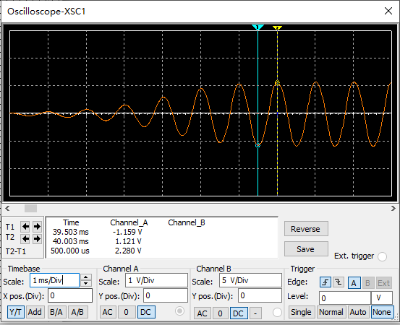

|  |  |  |  |  |
| --- | --- | --- | --- | --- |
| R3（kΩ） | **10** | **9** | **7** | **5** |
| 振荡频率（Hz） | 不起振 | 1000 | 980 | 980 |
| 电压幅值（V） | 不起振 | 1.140 | 2.533 | 12.395 |

